ПАМЯТКА ДЛЯ ДЕТЕЙ.

- не ходи с незнакомцем
- не играй с незнакомым взрослым
- не садись в чужую машину
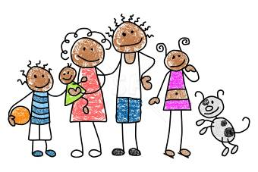
- не оставайся на улице один без взрослых
в тёмное время суток
- не играй долго по пути домой
- не гуляй далеко от дома
- прежде, чем куда- то пойти, спроси
разрешения у родителей
- не верь незнакомцам

ЭТО ВЕЛИКОЕ БЛАГО, ЕСЛИ
РЕБЁНОК ЖИВЁТ В СЕМЬЕ
С ЗАБОТЛИВЫМИ, ГКУСО ВО «Собинский
ЛЮБЯЩИМИ РОДИТЕЛЯМИ! социально- реабилитационный
центр для несовершеннолетних»

Собинка 2016 г.
РЕБЁНОК В ПРАВЕ САМОСТОЯТЕЛЬНО
ОБРАТИТЬСЯ ЗА ЗАЩИТОЙ, ЕСЛИ
РОДИТЕЛИ:
- жить и воспитываться в семье; - постоянно пьянствуют, употребляют
- общаться с родителями и другими наркотики;
родственниками; - пренебрежительно относятся к детям
- выражать своё мнение; (не кормят, безразличны к учёбе, здоровью);
- иметь имя, отчество и фамилию; - не обеспечивают нормальную готов-
- право на имущество; ность к школьным занятиям;
- право на охрану жизни и здоровья, - заставляют заниматься попрошайни-
социальное обеспечение, защиту чеством, проституцией, бродяжничеством;
чести и достоинства. -жестоко обращаются с детьми (изби-
вают, унижают, оскорбляют);
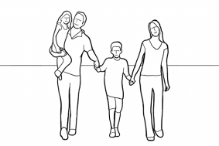
-приучают к употреблению алкоголя,
наркотиков;
-вовлекают в совершение преступления
путём обещаний, обмана, угроз;
-склоняют или принуждают вступать в
половые отношения, совершают
развратные действия в отношении
своих детей.

ДЕТИ МОГУТ ОБРАТИТЬСЯ: В ОРГАН ОПЕКИ И ПОПЕЧИТЕЛЬСТВА, А ПО ДОСТИЖЕНИИ 14 ЛЕТ В СУД; В КОМИССИЮ ПО ДЕЛАМ НЕСОВЕРШЕННОЛЕТНИХ И ЗАЩИТЕ ИХ ПРАВ; В ШКОЛУ. В КОТОРОЙ УЧАТСЯ
( К УЧИТЕЛЮ, СОЦИАЛЬНОМУ ПЕДАГОГУ, ПСИХОЛОГУ).

